**我校教育专业硕士学位点建设研讨会顺利举行**

（通讯员：赵汉斌）2018年4月9日下午14:30，在学校政务中心214会议室，继我校教育专业硕士学位点申报成功之后，教育专业硕士学位点建设工作会议也紧锣密鼓地召开了。

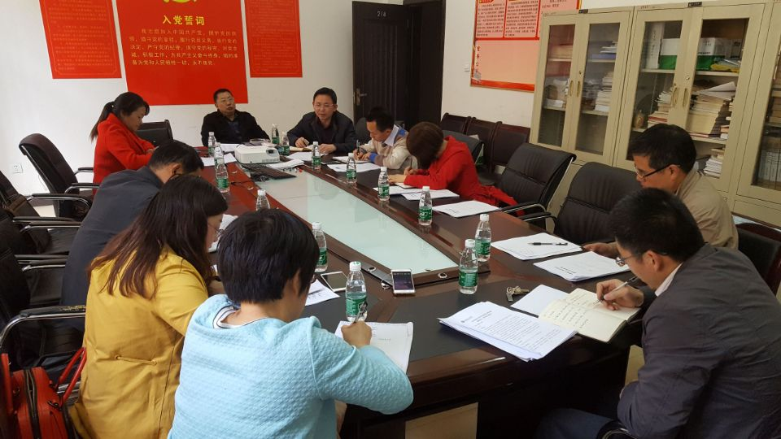

图为研究生院佘佐辰院长在发言

会议由我校教育科学研究院蒋林院长主持，参加人员有各方向负责人、教育科学研究院领导以及学校研究生院佘佐辰院长、廖柏林科长。

会议主要内容为：教育专业硕士学位点建设工作，管理体制与机制理顺等。会议确定：教育专业硕士学位点由学校教育科学研究院牵头负责建设，各方向协调合作。会议确定了教育管理、语文教育、数学教育、思想政治教育、小学教育各方向负责人，布置了人才培养方案研制、专业招生简章研制、双导师遴选等任务，筹备开展外出考察学习等工作。初步确定了人才培养课程教学各模块（学科基础课、专业方向课、实践教学）的分工负责方案。

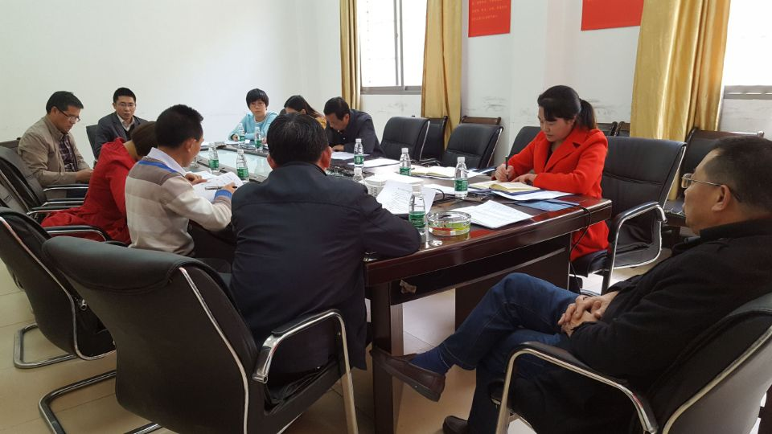

图为教育硕士专业学位点建设研讨会现场

会议讨论决定建立三级联动管理模式：学校（研究生院）→学院（教育科学研究院）→专业方向（各二级学院）。

蒋林院长强调近期重点研究几项工作任务：导师团队建设（导师组）、人才培养方案制订、招生准备工作、外出调研、实践基地建设以及加强学位点建设等。

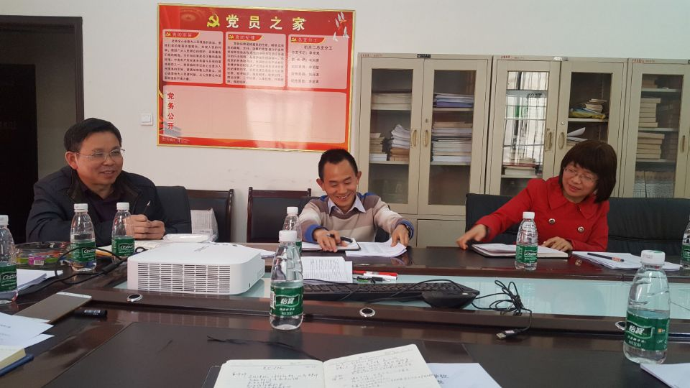

图为教育科学研究院蒋林院长在发言

研究生院佘院长就学位点建设各方面提出了重要的意见和建议。师范学院杨华副院长就师范学院的情况做了说明，并在导师遴选、培养方案等方面提出意见，认为应该管理统一、标准统一。

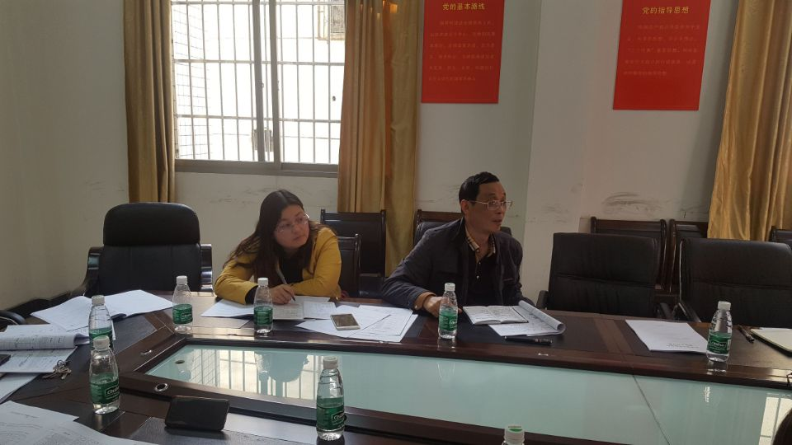

图为师范学院杨华副院长在发言

2018年4月9日